**Лабораторная работа № 5.**

**DNS-сервер: установка и управление**

**Цели работы:**

• научиться устанавливать службу DNS;

• научиться конфигурировать зоны DNS;

• научиться тестировать службу DNS;

• научиться применять файл HOSTS.

**Связь с проектом**

Служба DNS предназначена для преобразования символьных доменных имен в IP-адреса и обратно. В сети, где работает служба DNS, пользователи могут без труда обращаться к различным сетевым ресурсам по доменным именам, а нс по IP-адресам. Также, устанавливая эту службу, мы готовим платформу для установки Active Directory.

**Задание 1**. Установка сервер DNS на виртуальную машину с Windows Server 2003.

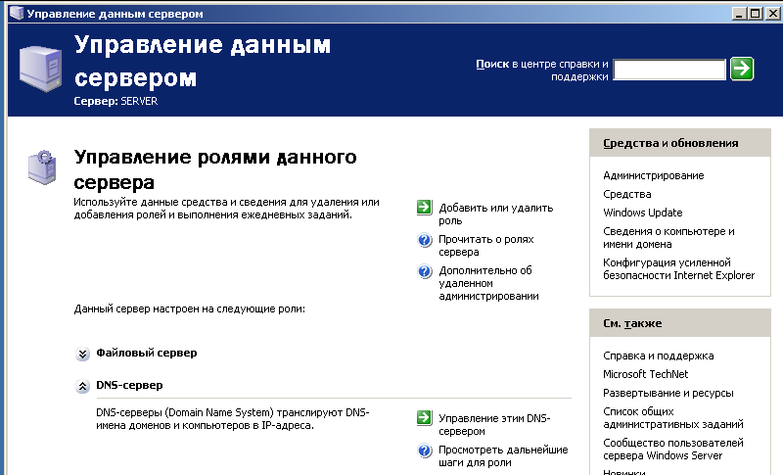

**Задание 2.** Создание зоны прямого просмотра myzone.ru.

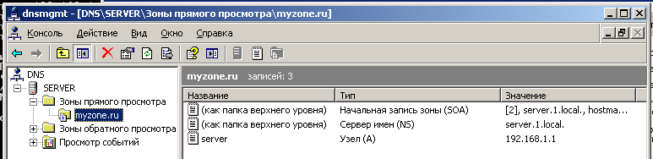

**Задание 3.** Тестирование работы службы DNS.

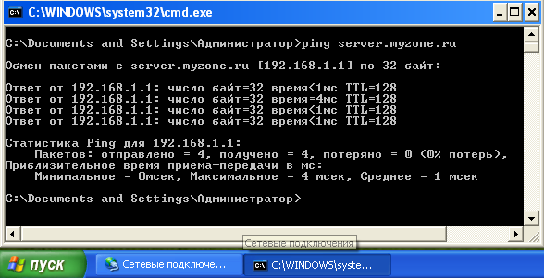

Преобразование в ip адрес доменного имени при помощи утилиты nslookup выдало ошибку потому что отсутствует соответствующая настройка обратного преобразования ip адреса в доменное имя на сервере.

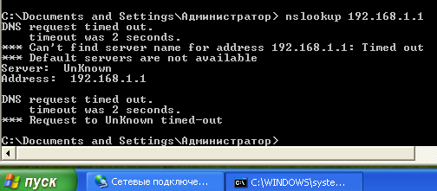

**Задание 4.** Создание зоны обратного просмотра (для преобразования IP-адреса в доменное имя).

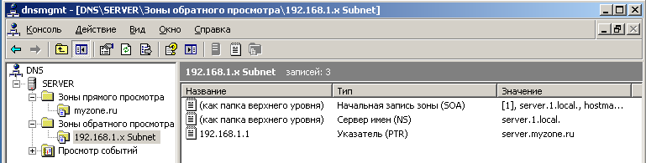

Проверяем

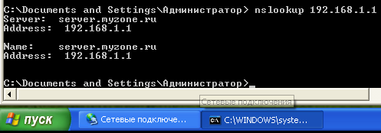

**Задание 5.** Создание псевдонима для узла server.myzone.ru.

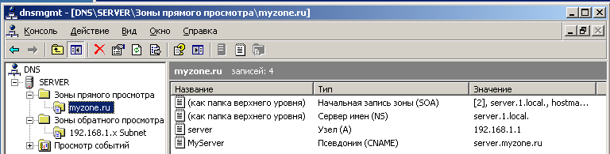

**Задание 6.** Тестирование работы службы DNS

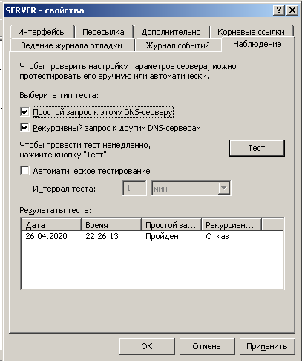

**Задание 7.** Конфигурирование клиента для использования службы DNS

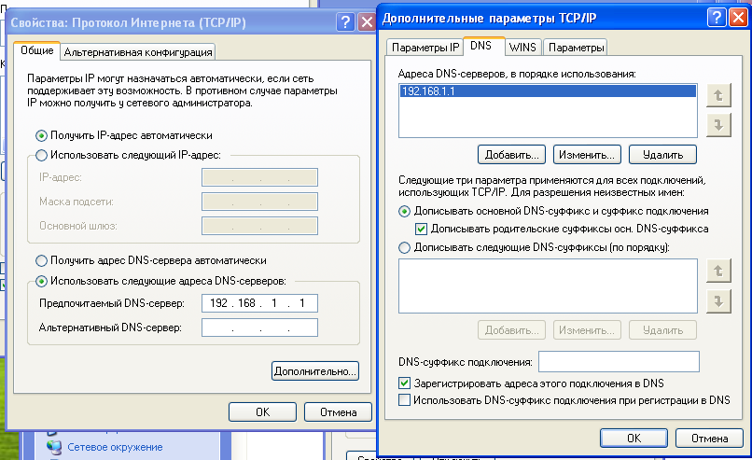

**Задание 8.** Задайте разрешение имен с использованием файла HOSTS для случаев отказа службы DNS и для возможности использования коротких имен при доступе к удаленным узлам.

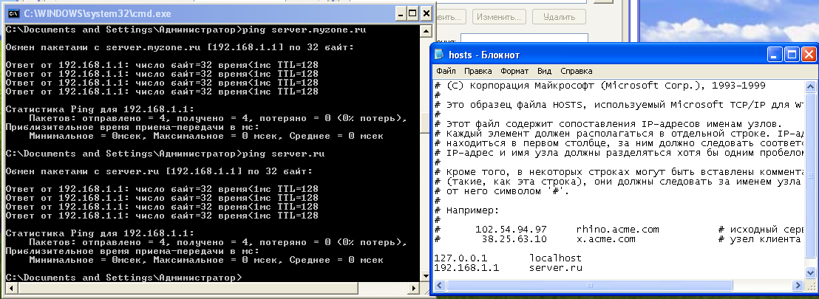

**Самостоятельная работа**

Создаём домен faculty.ru

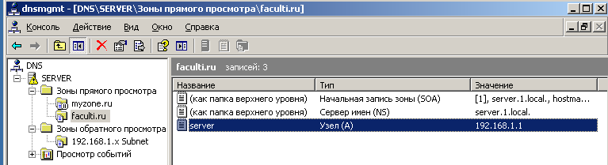

Тестируем на Server

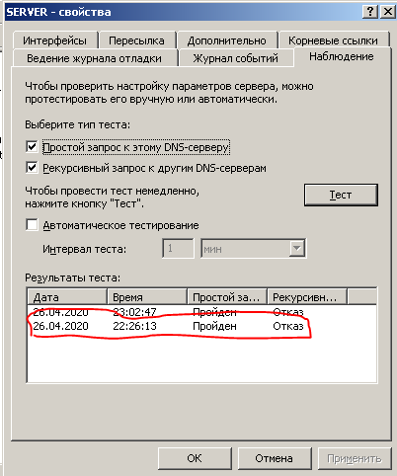

Тестируем на клиенте

